胰腺炎来袭！放射科医生教你读懂腹部影像里的"求救信号"
春节是团聚欢庆的时刻，却也成为急性胰腺炎的高发期。作为放射科医生，我们常通过各种影像检查目睹这个“节日杀手”的突袭，它起病急、进展快，重症者甚至危及生命。今天，让我们从影像学的视角，重新认识这一疾病。
沉默的器官发出警报，一张片子可能改变命运！

一、当"消化工厂"拉响警报
胰腺，这个位于胃后方、形似长条叶子的器官，虽只有15-20厘米长，却是人体最重要的消化和代谢中心。它每天分泌1.5升胰液，内含多种消化酶，同时生产调节血糖的胰岛素。
急性胰腺炎——这个来势汹汹的疾病，正以高发病率、高并发症率、高死亡率成为临床急症中的"隐形杀手"。我国每年新发胰腺炎约100万例，其中20%会发展为重症，死亡率高达30%！

二、身体发出的危险信号
⚠️ 典型症状三联征：
- 突发剧烈上腹痛（常向背部放射）
- 恶心呕吐（呕吐后疼痛不缓解）
- 发热、腹胀
⚠️ 危险预警信号：
- 持续加重的腹痛
- 皮肤巩膜黄染
- 意识模糊
- 血压下降
医生提醒：暴饮暴食、大量饮酒、胆道结石是三大主要诱因，有相关病史者需特别警惕！

三、放射科医生的"火眼金睛"：影像检查如何破译病情密码？

CT扫描：诊断金标准
平扫CT：观察胰腺形态、钙化、坏死
增强CT：评估血供情况，判断坏死范围
关键指标：Balthazar分级、坏死面积百分比
报告关键词："胰腺周围脂肪间隙模糊"、"见液性低密度区"

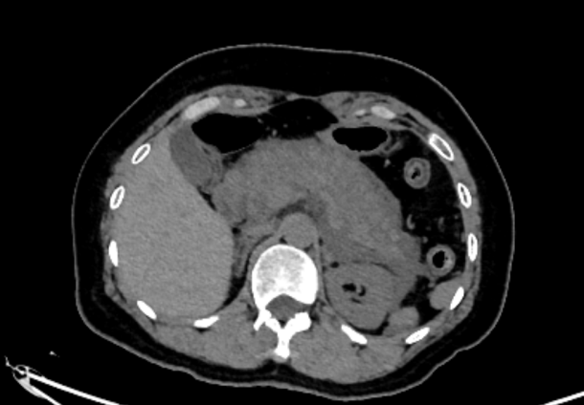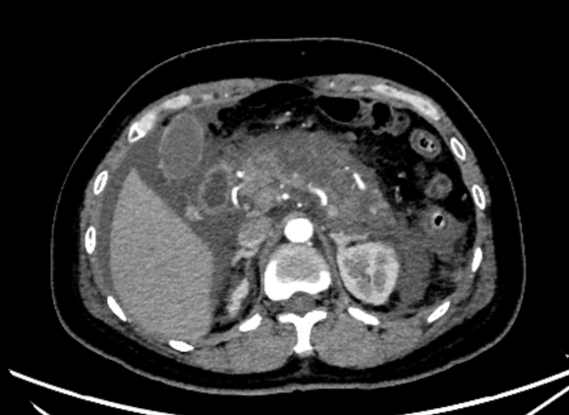

MRI+MRCP：精准评估
优势：软组织分辨率高，无辐射
特殊价值：清晰显示胰管结构（MRCP）
适用人群：孕妇、儿童、肾功能不全者
报告关键词："主胰管扩张"、"假性囊肿形成"
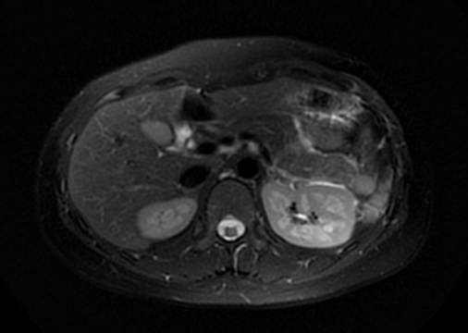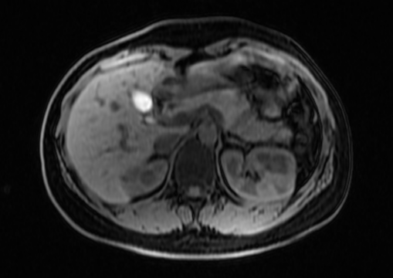

四、影像报告中的"摩斯密码"解读
影像表现临床意义危险程度
胰腺肿大 | 急性炎症水肿期 | ⭐⭐
周围渗出 | 炎症扩散至腹腔 | ⭐⭐⭐
坏死区域 | 组织不可逆损伤 | ⭐⭐⭐⭐
假性囊肿 | 后期并发症 | ⭐⭐⭐
血管侵犯 | 出血风险极高 | ⭐⭐⭐⭐⭐
放射科医生特别提醒：CT值变化是判断预后的重要依据！坏死区CT值<50HU提示严重组织损伤。

五、从影像到治疗：时间就是生命

黄金救治原则：
- 早期液体复苏（24小时内）
- 禁食胃肠减压
- 疼痛管理
- 感染防控
- 营养支持

治疗决策树：
确诊胰腺炎→判断严重程度→轻症：保守治疗；中重度：ICU监护→判断是否坏死感染→是：微创清创/手术；否：支持治疗

六、康复之路：影像随访不可少

复查时间表：
- 发病1周：评估病情进展
- 发病1月：观察恢复情况
- 发病3月：排除假性囊肿
- 长期随访：每6-12个月（慢性胰腺炎）

康复期饮食指南：
- 🥣 急性期：完全禁食→清流质→低脂半流
- 🍲 恢复期：优质蛋白+复合碳水+低脂肪
- 🚫 禁忌：酒精、油炸食品、动物内脏
七、给读者的健康忠告
- 高危人群定期筛查：胆石症患者、高脂血症者、长期饮酒者应每年做腹部超声
- 警惕"小痛"变"大病"：持续上腹痛超过6小时必须就医
- 检查前准备：CT/MRI需空腹4-6小时，去除金属物品
- 保存好影像资料：不同医院的检查结果要系统保存，方便对比
放射科专家呼吁：提高对胰腺炎的认知，早诊早治是关键！一次及时的CT检查，可能挽救一个濒临衰竭的生命。

